Actividad 9

**1.- What is meant by a protective put? What position in call options is equivalent to a  
protective put?**

Un protective put o put de protección es aquel donde se toma una posición larga en una opción put junto con una posición larga en los activos subyacentes.

El protective put es equivalente a tomar una posición larga en una opción call más cierta cantidad de dinero.

**2.- Explain two ways in which a bear spread can be created.**

Un bear spread puede ser creado comprando una opción put Europea con un precio de ejercicio y vendiendo otra opción put Europea con otro precio de ejercicio. El precio de ejercicio de la opción que se compró debe ser mayor al precio de ejercicio de la opción que se vendió.

También puede ser creada por medio de opciones put implica una salida de efectivo inicial debido a que el precio de ejercicio de la opción que se vendió es inferior al precio de ejercicio de la opción que se compró. Esto se puede explicar como que el inversor decidió renunciar a las ganancias potenciales al comprar una opción put a determinado precio de ejercicio y vendió una opción put a un precio de ejercicio menor.

**3.- When is it appropriate for an investor to purchase a butterfly spread?**

Para poder determinar cuándo se debe comprar un butterfly spread, primero se necesita tener posición en 3 opciones, cada una con un precio de ejercicio distinto (K1, K2, K3), donde se espera que la opción con el precio K2, se encuentre entre el precio K1 y el K3. Es apropiado comprar una butterfly spread cuando el inversor considera que el precio del activo subyacente esta cerca del precio de ejercicio K2.

**4.- Call options on a stock are available with strike prices of $15, $17.5, and $20 and expiration dates in three months. Their prices are $4, $2, and $0.5, respectively. Explain how the options can be used to create a butterfly spread. Construct a table showing how profit varies with stock price for the butterfly spread.**

La estrategia que se usará para crear el butterfly spread es comprar dos opciones call con strike Price de $15 y $20, y vender dos opciones call con strike prce de $17.5.

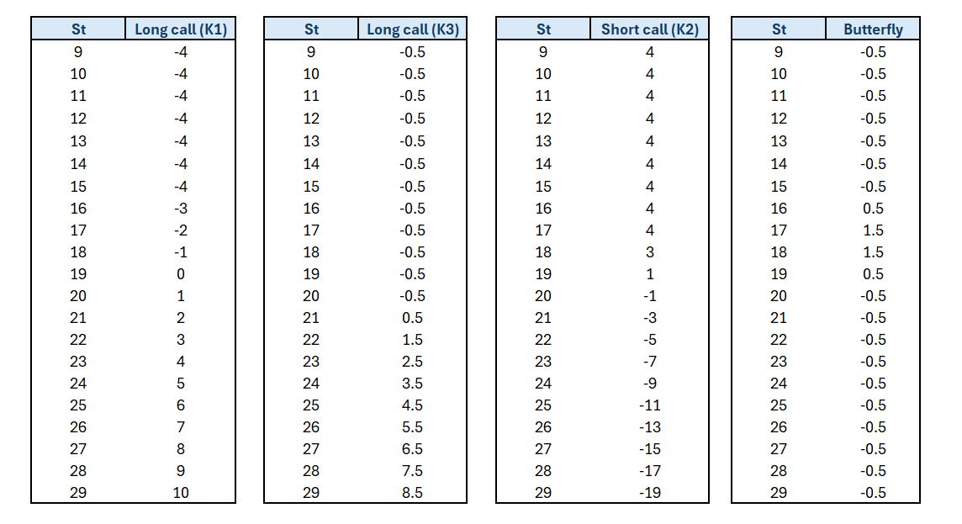

**5.- What trading strategy creates a reverse calendar spread?**

Cuando un inversor vende una opción con una plazo de madurez más largo y se compra una opción con plazo de madurez más corto, esto se tiene que hacer si los precios de las dos opciones son iguales.

**6.- What is the difference between a strangle and a straddle?**

Ambas son unas estrategias las cuales se crean con dos tipos de opciones, una opción call donde se toma una posición larga, y una opción put donde igual se toma una posición larga. La diferencia entre la estrategia strangle y straddle es que, en la strangle, las dos opciones tienen el mismo periodo de madurez, pero diferente precio de ejercicio. En la estrategia straddle, las dos opciones tienen el mismo periodo de madurez y el mismo precio de ejercicio.